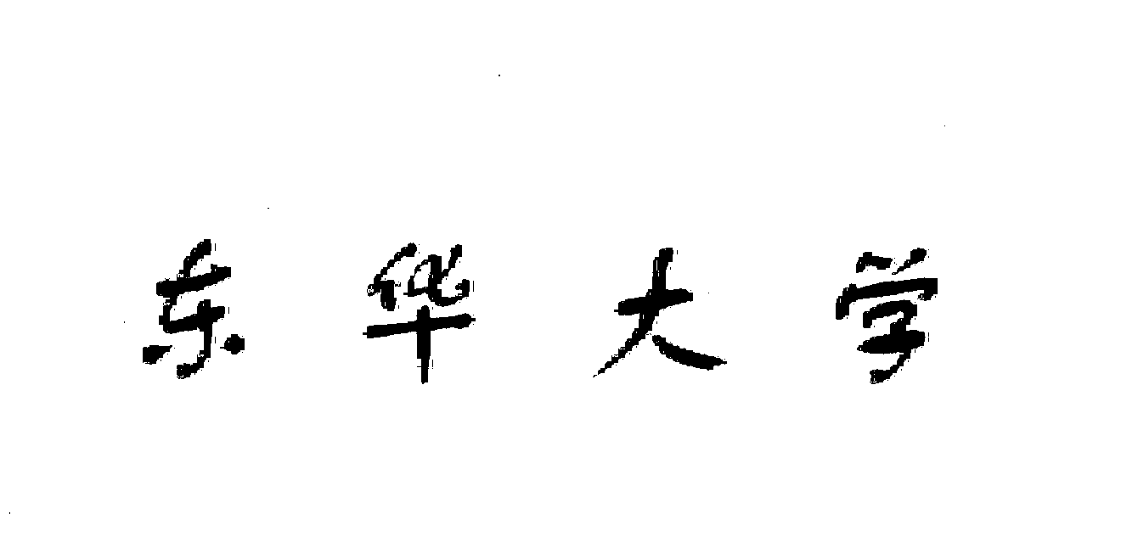**毕业设计（论文）任务书**

**课 题 名 称 ： ____基于互联网Web端的___**

**___社区电商自动配送系统__**

**学 院 ： ___ 信息科学与技术学院___**

**专 业 ： ____ _自动化__ _______**

**姓 名 ： _________沈中皓__________**

**学 号： _______120900715___ _____**

**指 导 教 师： __________龚涛____________**

**二〇 一五 年 十二 月 一 日**

|  |
| --- |
| **一、毕业设计（论文）的目的与要求：**   1. 培养学生综合运用所学基础课、技术基础和专业课的知识，分析和解决工程技术问题的工作能力。 2. 加深学生对所学知识的理解、基本方法的运用，扩大学生的知识面。 3. 培养学生研究、查阅文献和收集资料的能力；理论分析的能力；运用理论知识解决实际问题的能力；用严谨的学术语言撰写科技论文的能力。 4. 培养学生的创新能力和团队精神，树立良好的学术思想和工作作风，为毕业后适应工作岗位做好准备。 |
| **二．毕业设计（论文）的内容：**     1. 在电商的实现方面，PC机Web端/手机app端，设计友好的交互界面以及准确的功能处理逻辑，高效的数据解析代码，包括接受以及发送消息的实时性等问题，以及建立客户和商家之间的连接的服务器的选择； 2. 在设计配送机器人方面，需要研究如何在小区环境内接入网络，收发订单消息，包括车型机器人的驱动，防撞，放倾倒设计，在配送过程中的实时并且准确的定位，包括对于一些特殊标志或情景的识别功能等；   3 配送过程中，配送机器人与客户之间的点到点的路径规划问题。 |

|  |  |  |  |
| --- | --- | --- | --- |
| **三、毕业设计（论文）课题应完成的工作:**  1. 查阅相关资料，从理论上验证可行性；  2. 采购物料,包括开发板，信号采集模块；  3. 自定义客户端-云端-配送端协议，实现通信正常；  4. 对比优化算法，使得路径规划高效；  5. 系统联调；  6. 编撰毕业论文。  **四．毕业设计（论文）进程的安排：** | | | |
| **序 号** | **设计（论文）各阶段名称** | **日 期** | **备 注** |
| **1** | **查阅相关资料，理论验证** | **3月1日~3月15日** | **无** |
| **2** | **采购物料** | **3月16日~3月25日** | **无** |
| **3** | **自定义协议，实现通信正常** | **3月26日~4月10日** | **无** |
| **4** | **对比优化算法** | **4月11日~4月30日** | **无** |
| **5** | **系统联调** | **5月1日~5月31日** | **无** |
| **6** | **编撰毕业论文** | **6月1日~6月20日** | **无** |
|  |  |  | **无** |

|  |
| --- |
| **五．应收集的资料及主要参考文献：**  [1]. Daniel Delling, Andrew V. Goldberg, Thomas Pajor, and Renato F. Werneck. Customizable Route Planning. Lecture Notes in Computer Science, 2011, 6630:376-387.  [2]. A. Zelinsky, R.A. Jarvis, J.C. Byrne and S. Yuta. Planning Paths of Complete Coverage of an Unstructured Environment by a Mobile Robot. 1993 - pinkwink.kr  [3]. Dinesh Thangavel, Xiaoping Ma, Alvin Valera, Hwee-Xian Tan, Colin Keng-Yan TAN. Performance Evaluation of MQTT and CoAP via a Common Middleware, IEEE Ninth International Conference on Intelligent Sensors, Sensor Networks and Information Processing (ISSNIP), 21–24 April 2014  [4]. 张建英, 赵志萍, 刘暾. 基于人工势场法的机器人路径规划. 哈尔滨工业　大学学报, 2006年8月,第38卷第8期.  [5]. 曲道奎,杜振军,徐殿国,徐方. 移动机器人路径规划方法研究. 机器人,2008年3月,第30卷第2期.  书写格式要按国家标准GB7714-87规定（例如：[1] 呂炎主编.锻造工艺学.第1版.北京：机械工业出版社,1995）。 |
| **六、任务执行日期：**  **自__2016__年___3___月___8___日 起，至_2016__年__6__月__20__日 止。**  **学 生（签字）__________**  **指导教师（签字）__________**  **系 主 任（签字）__________** |

**注: 1、任务书一律由指导教师填写;**

2 、起始日期由毕业设计（论文）实际开始日期算起（包括选题与预研阶段），终止日期统一填写2016年6月20 日 。